**Лекция 23**

**БГТУ, ФИТ, ПОИТ, 3 семестр, Языки программирования**

**Генерация кода**

1. Система программирования



1. **Транслятор**









1. **Генерация кода C/C++**



1. **Генерация кода языка .NET (C#, VB.NET)**



1. **Генерация кода языка Java**



1. **Сериализация:** процесс преобразование структуры данных в последовательность битов.
2. **Десериализация:** процесс преобразования последовательности битов в структуру данных.
3. **Интерпретация кода JavaScript**



1. **Генерация исходного ассемблерного кода**



1. **Загрузка/десерилизация**



1. **Принцип реализации SVV-2015**



1. **Модель памяти SVV-2015**



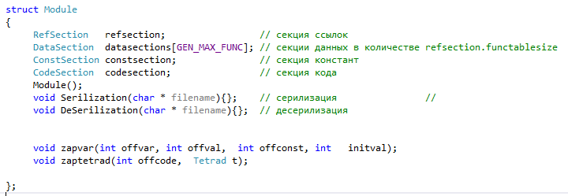

1. **Секция ссылок SVV-2015**



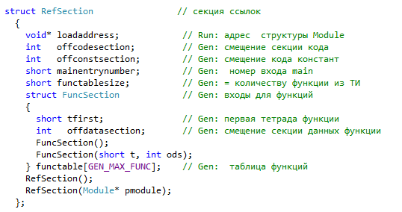

1. **Секция данных**



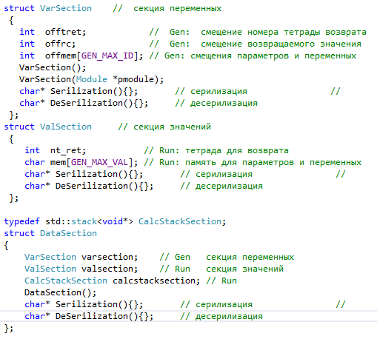

1. **Секция констант**



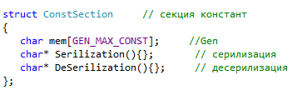

1. **Секция кода**



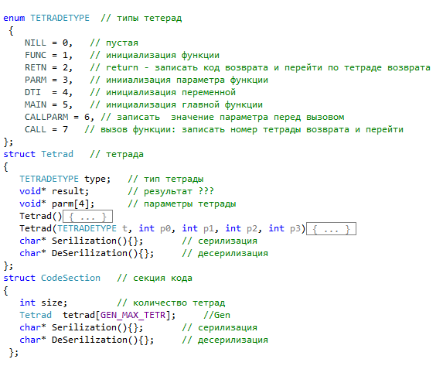

1. **Процесс генерации памяти**

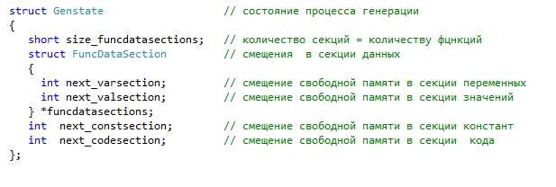

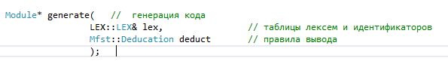

1. **Расширения таблицы идентификаторов**

